Админка: https://ia-region71.ru/arcticum_manager/?p=modules&r=do&alias=news
Логин: Tulasmi
Пароль: N47kG9zSBdBYk

Почта: https://mail.tularegion.org/?_task=mail&_mbox=INBOX
Логин: zaoksk.vestnik@tularegion.org
Пароль: bApKa-Yir5n

Одноклассники:
Логин: 79531979835
Пароль: N@ta0702

KPI:
- 5 местных новостей в день
- 1 Фоторепортаж в неделю
- Статьи
- Выполнение ТЗ
+ Редакция обязано еженедельно отправлять ЛОМов по СВО

Постановка обычной новости на сайт

1. Вход в админку
Для размещения новости заходим в админку сайта. Интерфейс представляет собой обычный текстовый редактор.
2. Добавление новости
В главном меню нажимаем плюсик — появляется форма создания новости.
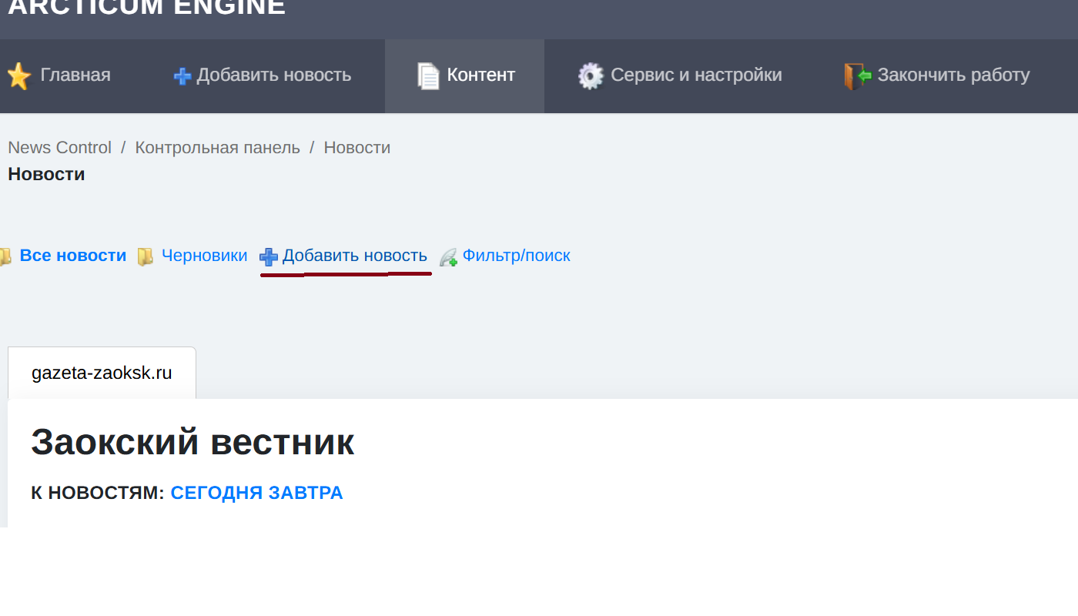
Указываем время публикации. Ели нам нужно, чтобы новость вышла в Телеграм ставим на несколько минут вперед, если нет – 20 минут назад (Например, новости о БПЛА и соцреклама). Выбираем категорию (Самые популярные – Регион, Наш район, Происшествия, Фоторепортажи и Статьи)
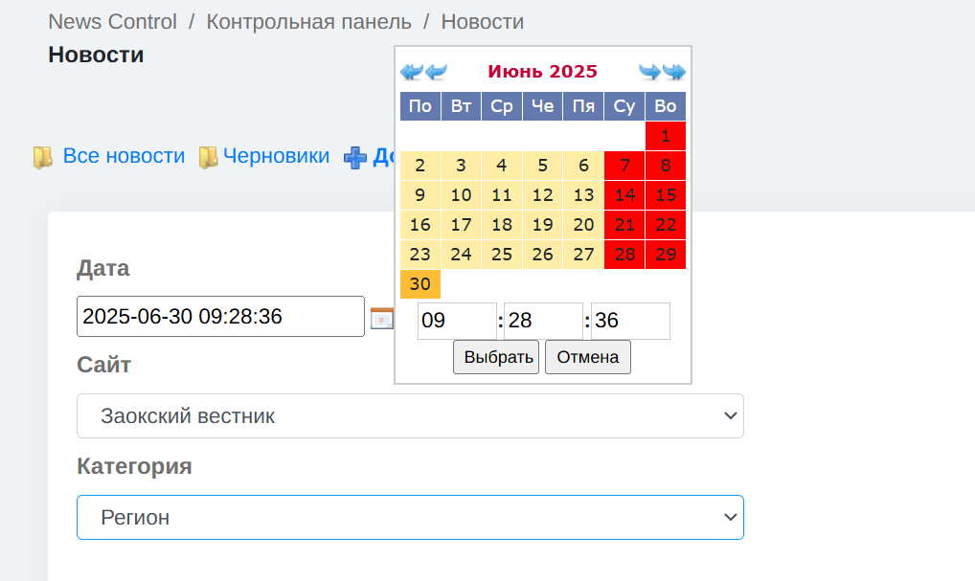

3. Работа с заголовком
Поле «Заголовок»— обязательно.
Максимальная длина: не более 100 символов с пробелами. Требования к заголовку: глагольные, с указанием населенного пункта (Области или района)
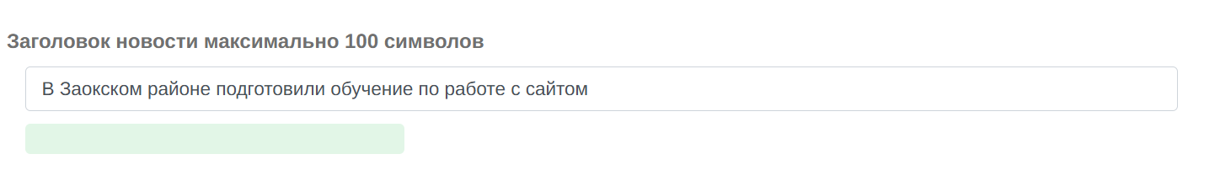
Если заголовок более 100 символов!
Такое бывает в рекламе и ЛОМах (то есть, сокращать нельзя. Обращайте на это внимание при постановке новости).
Для этого необходимо поставит как есть, а после в админке нажать на карандаш. Допишите заголовок и сохраните. Со второго раза он встанет без ограничений.

4. Добавление фотографии
Фото добавляется через фотобанк. Для этого нажимаем «Добавить фото» и ищем нужную папку. В ней фото ИА «Регион 71» размещены по тематическим папкам. Фото заимствованные для новостей помещаются в папки с датами. (Например: 06_2025 – 25 ).
Если удалить фото из папки оно автоматически пропадет на сайте со всех новостей. Чтобы загрузить изображение в папку достаточно перекинуть его в окно мышкой. Загружать фото строго размера менее 1200 × 800!
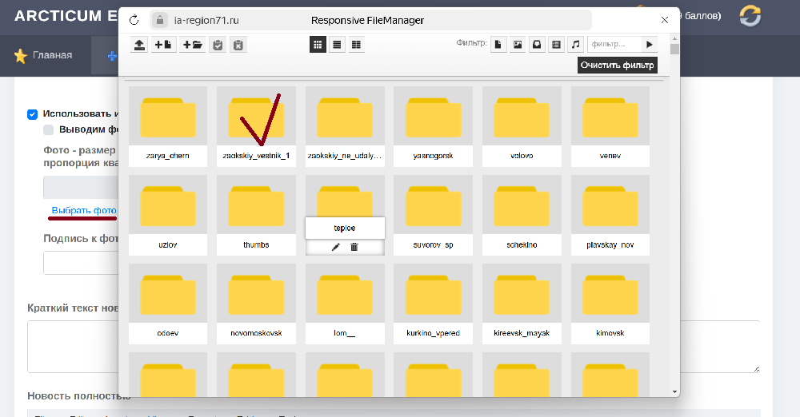

Обязательна подпись под фото:
- Если фото рекламное — используем изображение и подпись, присланные на почту.
- Если фото наше — пишем: фото: ИА «Регион 71».
- Если фото заимствовано (сайт правительства, соцсети администрации и т.д.) — указываем источник, например: фото: пресс-служба администрации или фото: соцсети.
> ⚠️ В процессе редактирования работает автосохранение, сайт может сам предложить вариант подписи.
> Поле подписи по фото также обязательно, но если не хотите подписывать фото, можно отбить пробелами.

5. Основной текст и краткое описание
Работа в этом поле только через Ctrl+V и Ctrl+C
Тело новости:
Вставляем весь текст.
Желательно выделить первый абзац жирным шрифтом — это необязательное, но визуально приятное оформление.
Краткий текст:
Обычно дублирует первый абзац или содержит самую интересную часть новости. Отображается в Telegram-канале, поэтому уделяем внимание формулировке.
Минимум — 100 символов, оптимальный объем — до 400 символов.
В тело новости также можно вставить фотографию. Для этого наводим мышку на иконку фотографии и вставляем необходимое из фотобанка.
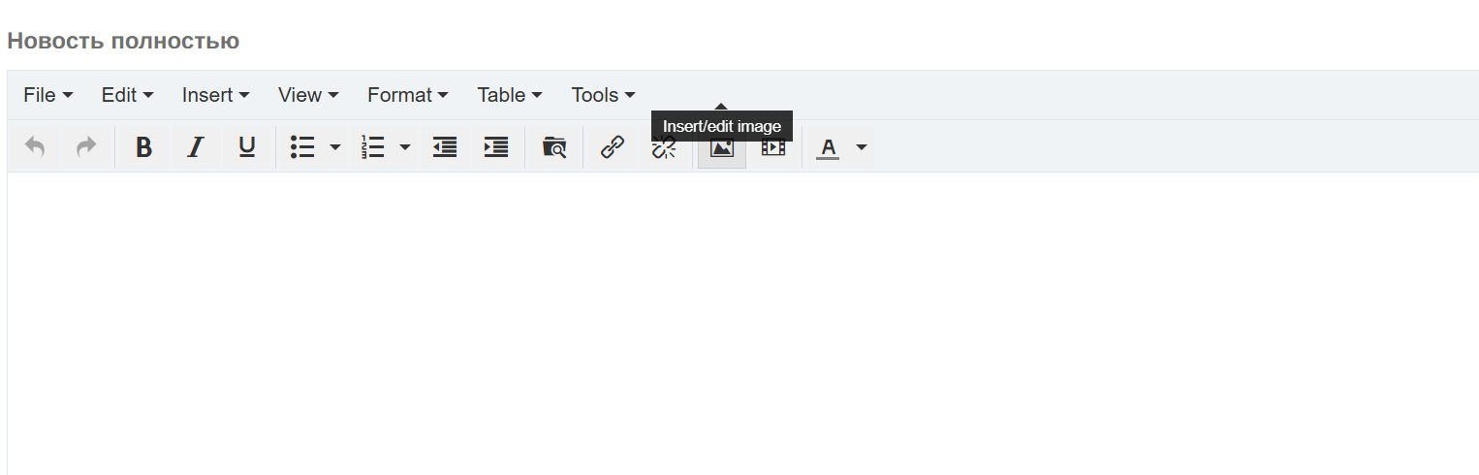

6. Оформление цитат
Если в новости есть цитата, её можно оформить отдельно:
- Выделяем цитируемый текст.
- В верхнем меню нажимаем «Формат».
- В выпадающем списке находим слово block (по-английски).
- Выбираем блокаут (иногда обозначено как blockquote).
Это улучшает визуальное оформление материала на сайте.

7. Завершение работы с новостью
После окончания редактирования нажимаем «Сохранение».
Новость публикуется.

8. Предпросмотр и ссылка
Чтобы посмотреть, как она выглядит, нажимаем на иконку глобуса (планеты) — откроется полноценная страница материала.
Там же можно скопировать ссылку на новость.

Размещение видео на сайте
Постановка видео осуществляется через обычную новость. Видео мы ставим два раза в неделю – это видеопроекты «Тульских Известий» - «Герои нашего времени» и «Наш народный полк». Можно подгрузить и свое видео, заранее загрузив его в свой паблик ВК.
1. Создаём новость через админку, как обычно:
Заполняем заголовок, краткий текст, основной текст.
Обязательно добавляем тематическую фотографию, подходящую к видео.
Фото подписываем по стандартным правилам (см. раздел выше).
2. Далее, ниже окна «Основной текст новости» находим блок с дополнительными настройками:
Ставим галочку напротив пункта «Используем видео».
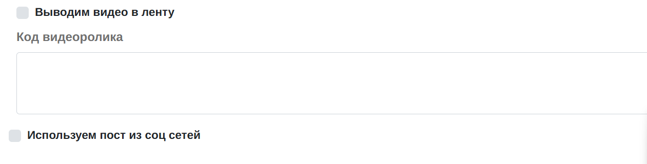
3. Получение кода видеоролика:
Переходим в социальную сеть «ВКонтакте», на страницу с нужным видео.
Все нужные ролики загружаются в паблики газет «Регион 71».
Нажимаем кнопку «Поделиться».
В появившемся окне копируем код видеоролика, который находится ниже обычной ссылки (это длинный HTML-код, а не просто ссылка).
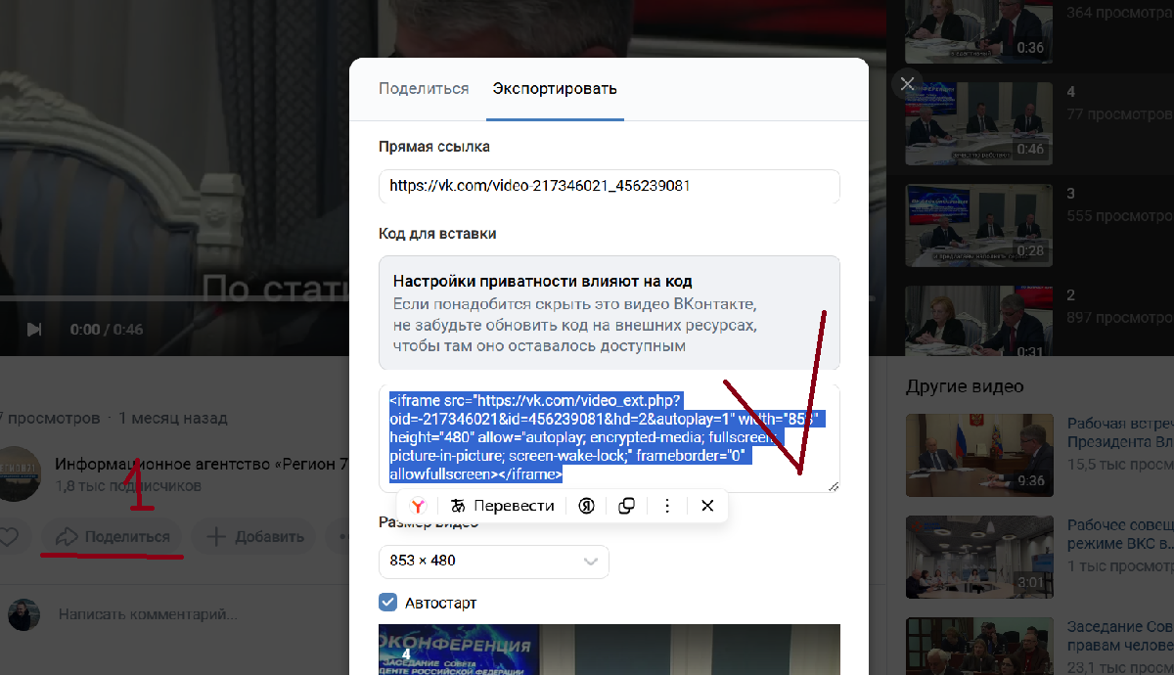
4. Вставляем скопированный код в соответствующее поле на сайте и сохраняем новость.
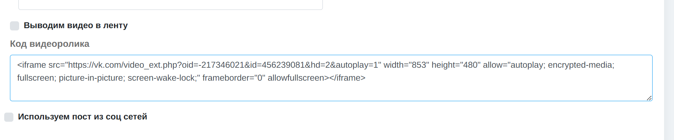

После публикации видео автоматически встроится в материал — при открытии страницы ролик сразу будет отображаться в теле новости.
На этом всё — процесс простой и занимает всего пару минут.

Размещение статей
Для размещения статей используем те же инструменты, что и ранее, но есть пару лайфхаков для красоты.
- Выделяем цитату, в вкладке Format, выбираем форматы, Blocks и Blockquote
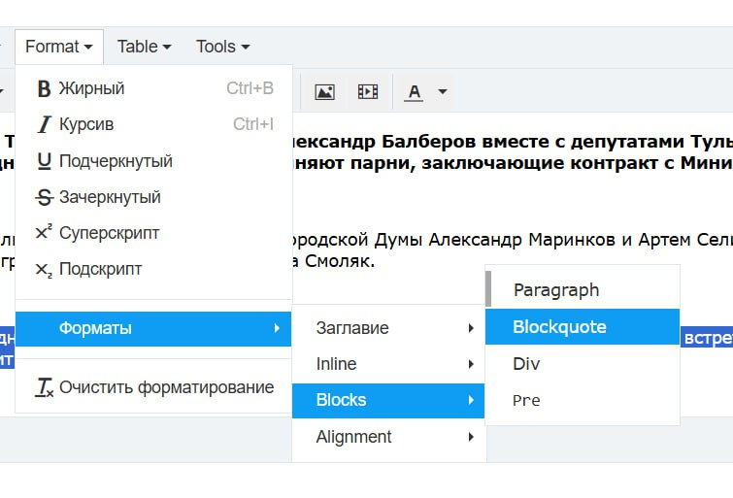
- На сайте можно сделать "фонарь". Пример: https://gazeta-odoev.ru/n828171.html и на скине
Для этого также переходим в Tools - Sourse code
и меняем первый код первого абзаца добавляя <p class="first-info"><strong> в начале и </strong></p> в конце
Можно применять только если абзац в три строки. Меньше будет не красиво.
Ниже весь пример:
<p class="first-info"><strong>Сводки Советского Информбюро, сообщения ТАСС, указы Президиума Верховного Совета СССР, агитационные плакаты, призывы работать на благо и обеспечение Красной Армии – вот чем были наполнены страницы районки в первое время начала войны. А ещё – письма красноармейцев.</strong></p>


Размещение рекламных новостей
Рекламные материалы делятся на два типа:
1. Пресс-релизы
Пресс-релизы — это тексты, которые приходят на почту в виде файла (от нашего рекламного отдела, а не от всех, кто присылает!). Алгоритм работы следующий:
- Полностью копируем текст из файла.
- Переходим на сайт, создаём новость стандартным образом.

- Пролистываем до поля «Основной текст новости».
- В верхней панели редактора нажимаем Edit → Past АS-Text.
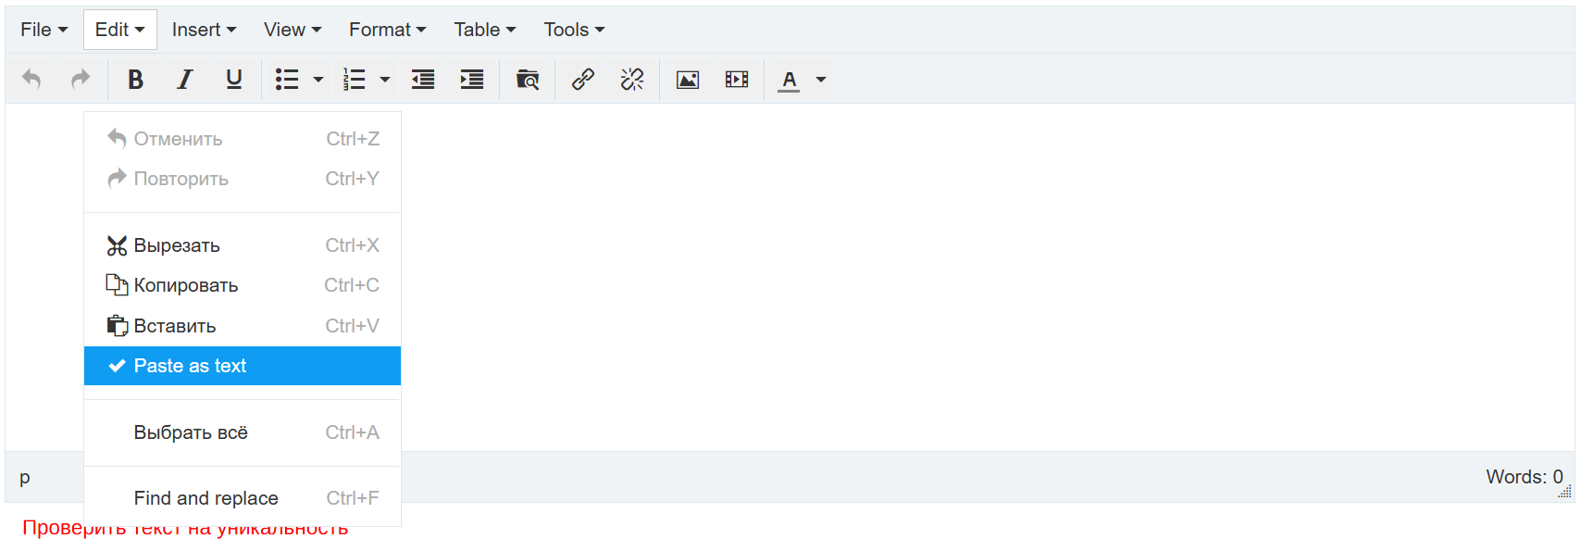
Кликаем в окно основного текста и нажимаем Ctrl+V — вставка должна производиться только с помощью клавиатуры (мышкой не работает!).
После этого текст автоматически форматируется корректно.
Если при вставке ссылки не сработали, нужно вручную:
- Найти в файле нужную гиперссылку.
- Выделить соответствующее слово в тексте на сайте.
- Нажать Link, вставить туда ссылку и подтвердить.
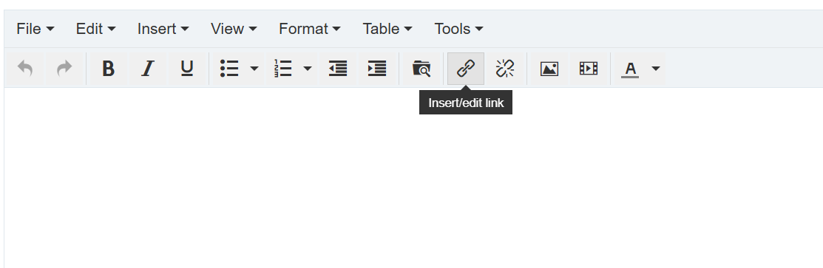
Фотография добавляется по обычным правилам (см. раздел о фото выше), подпись — по данным из пресс-релиза или письма.

2. Новости с кодом
Второй тип рекламных материалов — это новости с кодом. Их особенность в том, что они оформляются с визуальными элементами и часто требуют временного скрытия. Порядок действий следующий:
1. Создаём новость, как обычно.
2. В самом верху ищем раздел «Видимость» — убираем галочку, чтобы материал не появился на сайте до публикации.
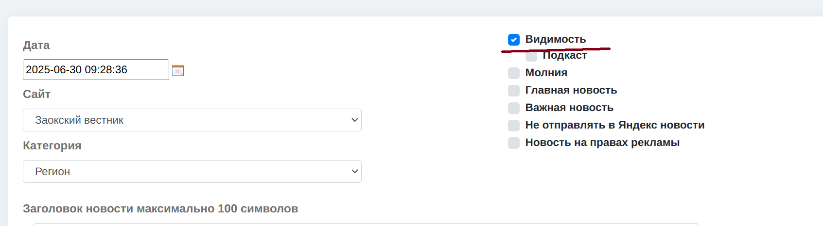
3. Заполняем обязательные поля.
4. Сохраняем новость и нажимаем на иконку глобуса, чтобы скопировать ссылку и отправить её рекламному отделу.
5. Через некоторое время приходит письмо с готовыми материалами:
Фото добавляется стандартно.
Текст вставляется в основное поле как обычно.
Под текстом, как правило, размещён специальный код (HTML или виджет).
6. Этот код вставляется следующим образом:
В редакторе нажимаем Tools
В открывшемся окне прокручиваем в конец текста и вставляем код.
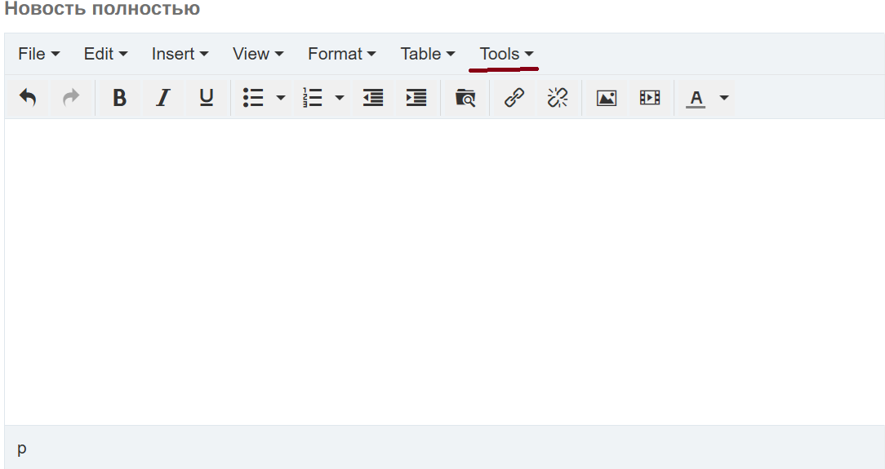
Визуально на сайте код отображаться не будет.
7. Ниже основного текста ставим галочку «Используем пост из соцсетей», туда вставляем тот же код.
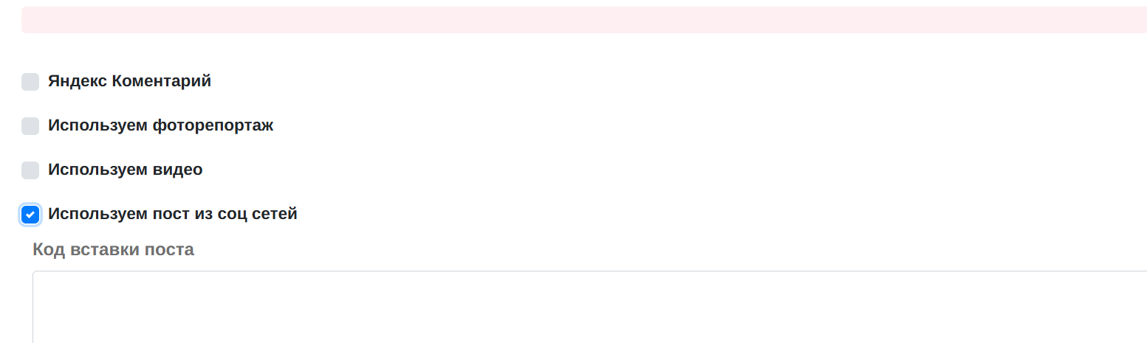

8. Также будет указан токен — его нужно:
- Скопировать.
- Вернуться вверх к разделу «Видимость».
- Отметить, что это «Новость на правах рекламы».
- Вставить токен.
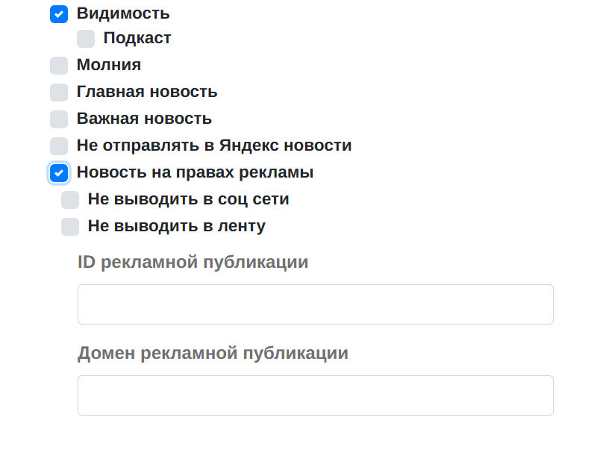
- В поле «Домен» можно указать, например, ПАО или ООО и название компании.
- После сохранения материал будет готов к проверке и последующей публикации.

Размещение ЛОМов:

ЛОМы — это обязательные к публикации материалы, которые приходят ежедневно, чаще всего утром (в районе 9:30). Обычно их присылают от трёх до пяти штук в день. У этих текстов нет строгих требований по времени публикации, но желательно разместить их до 17:00. Выходят они строго в категории #СвоихНеБросаем. В эту же категорию ставим видеопроекты «Тульских известий».
Порядок действий:
1. Копируем текст из письма.
2. Создаём новость на сайте стандартным способом.
3. Прокручиваем до блока «Основной текст новости».
4. Нажимаем Edit → Past S-Text.
5. Кликаем в текстовое поле и вставляем текст с помощью Ctrl+V.
Требования к оформлению:
Первый абзац желательно выделить жирным — это не обязательно, но делает текст визуально лучше.
Если в тексте есть цитаты, их нужно оформить с помощью функции «блокаут» (см. раздел про цитаты выше).
Важно проверить ссылки в «хвосте» текста:
Все ссылки должны быть активными.
Если ссылка не кликабельна, нажимаем пробел после неё, как в Word — это активирует ссылку автоматически.
На этом всё. Ломы — простой, но регулярный элемент работы, важно просто публиковать их вовремя и корректно оформить.

Обязательные публикации

Обязательные публикации — это материалы, которые должны выходить строго по графику. Хотя график, как правило, стабилен, важно следить за обновлениями в рабочих чатах: их могут присылать главные редакторы или представители платформы Яндекс «Работаем вместе».
На данный момент существует два основных вида обязательных публикаций:
1. Цитирование сайта «Первый Тульский» https://1tulatv.ru/
В «Заокском вестнике» такие публикации выходят два раза в неделю — по четвергам и воскресеньям.
Публиковать материал нужно до 16:00.
Порядок действий:
Заходим на сайт Первого Тульского и выбираем новость.
Делаем рерайт — переписываем новость под формат нашей газеты.
В начале текста обязательно добавляем фразу:
«Как сообщает телеканал „Первый Тульский“...»
На слова «Первый Тульский» ставим гиперссылку на оригинальную новость.
> ⚠️ Это обязательное требование.
Этот же абзац (с фразой о телеканале) копируем в краткий текст новости.
Фото:
Предпочтительно использовать свои фотографии.
Но «Первый Тульский» не запрещает использовать свои изображения в случае цитирования — это допустимо.
Тематика новости может быть любая, жестких рамок нет — выбирается по ситуации.

2. Публикации о проекте «Герой-71» https://герой71.рф/uchastvuy-v-kulturno-prosvetitelskikh-i-turisticheskikh-meropriyatiyakh-tulskoy-oblasti/uchastvuy-v-kulturno-prosvetitelskikh-i-turisticheskikh-meropriyatiyakh
Вторая обязательная публикация — рекламный блок проекта «Герой-71».
График остаётся прежним (обычно раз в неделю), но темы могут меняться.

Как работать:
Темы основаны на тематических блоках, с которыми работает проект-центр «Герой-71».
Задача — расписать, о чём проект, и объяснить, чем он полезен и рассказать об одном блоке (на данный момент их 14).
Формат подачи — свободный, но должен быть аккуратный, связанный и соответствовать уровню.

Размещение фоторепортажа

Для создания фоторепортажа необходимо следовать особому порядку — он отличается от обычной новости.
Порядок действий:
1. Заходим в создание новости.
2. В поле категории обязательно выбираем «Фоторепортажи» — она находится в нижней части списка. Это важно: если не выбрать эту категорию, фоторепортаж не отобразится правильно.
3. Заполняем заголовок, краткий текст и устанавливаем основную фотографию — она будет первой в ленте.
4. Прокручиваем ниже основного текста и отмечаем галочку у поля «Используем фоторепортаж».
5. Нажимаем кнопку «Загрузить фотографию».
Выбираем нужный файл (важно: размер изображения не должен превышать 1200×800 пикселей). Удобный сайт для сжатия нескольких фотографий - https://www.iloveimg.com/ru/resize-image
После выбора файла нажимаем вторую кнопку рядом — также «Загрузить фото» или аналогичную (она отвечает за финальное добавление в ленту).
6. После загрузки первого изображения — сохраняем новость.
7. Затем снова заходим в эту же новость, добавляем следующее фото, сохраняем — и так далее, пока все фотографии не будут загружены.

> ⚠️ Такой порядок (с загрузкой по одному фото и сохранением после каждого) обязателен — иначе фоторепортаж может не отобразиться корректно.

